成都实验高级中学2015级高三上学期1月月考试题
理科综合（物理部分）

第I卷(选择题，共126分)

二、选择题：共8小题，每小题6分，在每小题给出的四个选项中，第14~17题只有一项符合题目要求，第18~21题有多项符合题目要求，全部选对得6分，选对但不全的得3分，有选错的得0分
14．关于近代物理，下列说法错误的是 （ ）
A．轻核聚变反应方程H＋H→He＋X中，X表示电子
B．α粒子散射实验现象揭示了原子的核式结构
C．分别用红光和紫光照射金属钾表面均有光电子逸出，紫光照射时，逸出的光电子的最大初动能较大
D．基态的一个氢原子吸收一个光子跃迁到n = 3激发态后，可能发射2种频率的光子
15.如图所示实线为等量异种点电荷周围的电场线，虚线为以一点电荷为中心的圆，M点是两点电荷连线的中点，若将一试探正点电荷从虚线上N点移动到M点，则
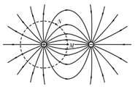
A．电荷所受电场力大小不变
B．电荷电势能大小不变
C．电荷电势能逐渐减小
D．电荷电势能逐渐增大

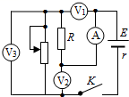
16.如图，电路中定值电阻阻值R大于电源内阻阻值r．将滑动变阻器滑片向下滑动，理想电压表V₁、V₂、V₃示数变化量的绝对值分别为△V₁、△V₂、△V₃，理想电流表示数变化量的绝对值为△I，则
A．A的示数减小
B．V₂的示数增大
C．△V₃与△I的比值等于r
D．△V₁大于△V₂
17.大家知道，在环绕地球运动的航天器是处于完全失重的状态，不能利用天平称量物体的质量。当力一定时，物体的质量越大，加速度就越小，根据牛顿第二定律能得出物体的质量。如图所示，已知标准物A 的质量为m₁，连接在标准物A 前后的力学传感器的质量均为m₂，待测质量的物体B 连接在后传感器上，在某一外力作用下整体在空间站内的桌面上运动，稳定后前后传感器的读数分别为F₁、F₂，由此可知待测物体B 的质量为
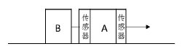
A. B.
C. D.
18．如图所示，在竖直平面内有一固定的半圆槽，半圆直径AG水平，B、C、D、E、F点将半圆周六等分。现将5个小球1、2、3、4、5（均可视为质点）分别从A点开始向右做平抛运动，分别落到B、C、D、E、F点上，则下列说法正确的是
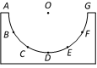
A．各球到达圆周时球3的重力功率最大
B．球5做平抛运动的时间最长
C．球3做平抛运动全过程速度变化最大
D．球5到达F点时，速度的反方向延长线不可能过圆心

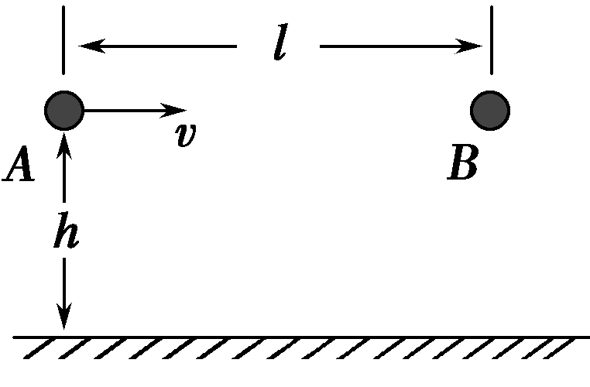
19．如图所示，相距l的两小球A、B位于同一高度h(l、h均为定值)．将A向B水平抛出的同时，B自由下落．A、B与地面碰撞前后，水平分速度不变，竖直分速度大小不变、方向相反．不计空气阻力及小球与地面碰撞的时间，则
A．A、B在第一次落地前能否相碰，取决于A的初速度
B．A、B在第一次落地前若不碰，此后就不会相碰
C．A、B不可能运动到最高处相碰
D．A、B一定能相碰
20．假如一做圆周运动的人造地球卫星的轨道半径增大到原来的3倍，仍做圆周运动，则
A．根据公式，可知卫星运动的角速度将减小到原来的
B．根据公式，可知卫星所需的向心力将减小到原来的
C．根据公式，可知卫星运动的周期将增大到原来的3倍
D．根据公式和，可知卫星运动的线速度将减小到原来的
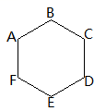
21.如图所示，在匀强电场中，有六个点A、B、C、D、E、F，正好构成一正六边形。点B、C、E的电势分别为-20V、20V和60V。一带电粒子从A点以某一速度沿AB方向射出后到达D点。不计重力。则下列判断正确的是
A．粒子带负电
B．点F的电势为20V
C．粒子在A点的电势能小于在D点的电势能
D．A、C两点的电势差等于F、D两点的电势差

第Ⅱ卷(选择题，共174分)
三、非选择题：包括必考题和选考题两部分
（一）必考题
22．（6分）在“练习使用多用电表”实验中，请回答下列问题：
（1） 甲同学先用多用电表电阻挡“× 100”测量标有“220V 100W”的白炽灯时发现指针偏转角度过大，为了减小测量误差，下列选项中合理的操作顺序为 （填写选项前的字母）。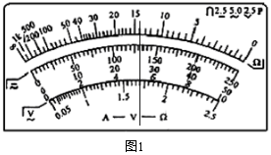
A．将选择开关旋转到 “× 1k ”的位置
B．将选择开关旋转到 “× 10 ”的位置
C．用两表笔与白炽灯连接好并读数
D．将两表笔短接，进行欧姆调零
（2）若甲同学为了减小测量误差，按正确的实验操作，用多用电表电阻挡测量标有“220V 100W”的白炽灯时指针停在图1所示的位置，则此白炽灯电阻的测量值为_______Ω。
图1
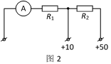
（3）乙同学发现该多用电表“直流50V”挡损坏了，但“直流10V”挡能正常使用。查阅资料知道，电压挡内部原理如图2所示，表头A的满偏电流为1mA。打开多用电表外壳发现电路板上的电阻R₂被烧坏了，则乙同学应用阻值为_______kΩ的电阻替换R₂的位置，就可以修好“直流50V”挡。
23.（9分） 橡皮筋也像弹簧一样,在弹性限度内,伸长量x与弹力F成正比,即F=kx,k的值与橡皮筋未受到拉力时的长度L、横截面积S有关,理论与实践都表明,其中Y是一个由材料决定的常数,材料力学上称之为杨氏模量.
(1).在国际单位制中,杨氏模量Y的单位应该是________
A.N B.m
C.N/m D.Pa
（2）.有一段横截面是圆形的橡皮筋,应用如图所示的实验装置可以测量出它的杨氏模量Y的值.首先利用刻度尺测得橡皮筋的长度L=20.00cm,利用测量工具a测得橡皮筋未受到拉力时的直径D=4.000mm,那么测量工具a应该是________
(3).做出橡皮筋受到的拉力F与伸长量x的图像，由图象可求得该橡皮筋的劲度系数k=________N/m
(4).这种橡皮筋的Y值等于________（Y的数值保留一位有效数字）

24．（14分）如图所示，光滑的水平面上有一质量M=9 kg的木板，其右端恰好和1/4光滑固定网弧轨道AB的底端等高对接（木板的水平上表面与圆弧轨道相切），木板右端放有一质量m₀ =2 kg的物体C(可视为质点)，已知圆弧轨道半径R=0.9 m。现将一质量m=4 kg的小滑块（可视为质点），由轨道顶端A点无初速释放，滑块滑到B端后冲上木板，并与木板右端的物体C粘在一起沿木板向左滑行，最后恰好不从木板左端滑出。已知滑块与木板上表面的动摩擦因数u₁=0. 25，物体C与木板上表面的动摩擦因数u₂=0.1。取g=10m/s²。
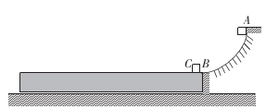
求：(1)滑块到达圆弧的B端时，轨道对它的支持力大小FN。
(2)木板的长度l。

25．（18分）如图所示，从阴极k发射的电子经电势差为U0=4500v的电场加速后，沿平行于板面的方向从中央射入两块长L₁=10 cm．间距d=4 cm的平行金属板A，B，在距金属板右边缘L₂=25 cm处建立一直线坐标系Oy,O与A.B板的中心线处在同一水平直线上，整个装置放在真空室内，电子发射的初速度不计。已知电子的质量，m=0.9xl0⁻³⁰kg，电子的电荷量e=1.6xl0⁻¹⁹C，不计电子间的相互作用力及其所受重力。若在两个金属板间加上uAB =500cos 2πt(V)的交流电压，每个电子穿过极板的时间极短，可认为电子穿越期间极板间的电压不变，不考虑电自运动的相对论效应。求：
(1)电子经过坐标系的位置坐标范围；
(2)若在直线坐标系的右侧加上范围足够大的垂直纸面向外的匀强磁场B，B=4.5×10⁻³T,求出电子第二次经过直线坐标系的位置坐标范围。
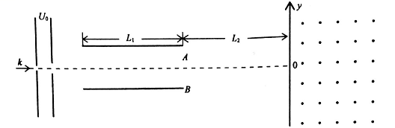

（二）选做题
33．【物理选修3-3】Ⅰ.下列说法正确的是
A．橡皮筋被拉伸时，分子间势能增加
B．物体的温度越高，分子热运动越剧烈，分子动能越大
C．已知水分子的质量和水的摩尔质量，可以算出阿伏伽德罗常数
D．已知水分子的体积和水的摩尔质量，可以算出阿伏伽德罗常数
E．当分子力表现为引力时，分子势能随分子间距离的增大而增大
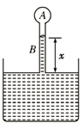
Ⅱ.有人设计了一种测温装置，其结构如图所示，玻璃泡A内封有一定量的气体，与A相连的B管插在水银槽中，管内水银的高度x即可反应泡内气体的温度，即环境温度，并可由管B管上的刻度直接读出．设B管的体积与A泡的体积相比可忽略不计．
（1）在标准大气压下对B管进行温度刻度（标准大气压相当于76mmHg）．已知当温度t₁=47℃时，管内水银面高度x₁=21.4cm，此高度即为0℃的刻度线．问当温度t=27℃的刻度线在x为多少厘米处？
（2）若大气压已变为相当于75cm高水银柱的压强，利用该测温装置测量温度时所得读数仍为27℃，问此时实际温度为多少？

34.【物理----选修3-4】(15分)
（1）（6分）在坐标原点的波源产生一列沿x轴正方向传播的简谐横波，波速，已知时刻，波刚好传播到处，如图所示，在处有一接收器（图中未画出），则下列说法正确的是 。
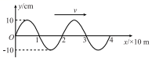
A．波源开始振动时方向沿y轴负方向
B．从开始经，处的质点运动的路程为
C．接收器在时才能接收到此波
D．若波源向x轴正方向运动，接受器接收到波的频率可能为
E．若该波与另一列频率为沿x轴负方向传播的简谐横波相遇，不能产生稳定的干涉图样
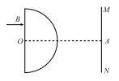
（2）（9分）如图所示，MN为竖直放置的光屏，光屏的左侧有半径为R、折射率为的透明半球体，O为球心，轴线OA垂直于光屏，O至光屏的距离，一细束单色光垂直射向半球体的平面，在平面的入射为B，，求：
①光线从透明半球体射出时，出射光线偏离原方向的角度；
②光线在光屏形成的光斑到A点的距离。

成都实验高级中学2015级高三上学期1月月考试题
理科综合（物理部分）参考答案
14.A【解析】由质量数和电荷数守恒可知，X表示中子，选项A错误；α粒子散射实验揭示了原子的核式结构，选项B正确；由光电效应方程E_{km}＝hν－W₀知，光电子的最大初动能随照射光的频率的增大而增大，紫光的频率较高，紫光照射时逸出的光电子的最大初动能较大，选项C正确；基态的一个氢原子吸收一个光子发生跃迁到较高的n = 3能级后，可能发射1种或2种频率的光子，选项D正确。
15.C 16.D 17.C
18.CD【解析】设小球到达圆周时竖直分速度为v_{y}，则重力的功率P = mgv_{y}，而v_{y}² = 2gh，得P = mg，对于球3，虽然h最大，但各球的质量关系不明，选项A错误；由h = gt，得t = ，球3做平抛运动的时间最长，选项B错误；对于平抛运动，全过程速度变化△υ = gt，球3时间t最长，选项C正确；球5到达F点时速度的反向延长线过圆心与A点间连线的某一处，不可能过圆心，选项D正确。
19.AD 20.BD 21.ABD
22.【解析】（1）指针的偏转角过大，表明选用的倍率过大，应当减小倍率，更换档位之后，应重新进行欧姆调零，再进行测量读出数据。（2）指针指示的示数与倍率的乘积即为白炽灯电阻的测量值。（3）多用电表“直流10V”挡能正常使用，表头和电阻R₁的总阻值为10kΩ，要想修好“直流50V”挡，电阻R₂应由一个4倍表头和电阻R₁的总阻值替换。
【答案】（1）BDC（2分） （2）140（2分） （3）40 （2分）
23.（1）. D（2分），（2）.螺旋测微器（2分）
(3).312.5（2分），(4).5×10⁶ Pa（3分）
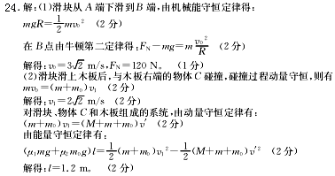
25.（18分）
（1）由 $U_{O}e=\frac{1}{2}{\text{mv}}_{o}^{2}$ 可得 $v_{o}=4×{\text{10}}^{7}\text{m/s}$ 2分
偏转过程 $L_{1}=v_{o}t$ 1分
$y_{1}=\frac{1}{2}\frac{u_{\text{AB}}e}{\text{dm}}t^{2}=\frac{1}{\text{144}}m$ 2分
$v_{x}=v_{o}$ $v_{y}=\frac{u_{\text{AB}}{\text{eL}}_{1}}{{\text{dmv}}_{o}}$ 1分
$\text{tan}θ=\frac{v_{y}}{v_{x}}=\frac{u_{\text{AB}}L_{1}}{2{\text{du}}_{o}}$ 1分
解得 $y_{2}=L_{2}\text{tan}θ=\frac{5}{\text{144}}m$ 2分
$y=y_{1}+y_{2}=\frac{1}{\text{24}}m≈$4.17cm
范围是-4.17cm$y≤4\text{.}\text{17}\text{cm}$ 1分
（2）由题意 $v=\frac{v_{0}}{\text{cos}θ}$
由牛顿第二定律 $\text{evB}=\frac{{\text{mv}}^{2}}{R}$ $R=\frac{\text{mv}}{\text{Be}}$ 2分
$Δy=2R\text{cos}θ=0\text{.}1m$ 2分
+y方向 $y_{\text{max}}=y+Δy≈\text{14}\text{.}\text{17}\text{cm}$ 1分
-y方向 $y_{\text{min}}=Δy−y≈5\text{.}\text{83}\text{cm}$ 在O点上方 1分
综上所述 范围是5.83cm$y≤\text{14}\text{.}\text{17}\text{cm}$） 2分
33．Ⅰ.ACE
Ⅱ.（1）取A中气体为研究对象，，
由查理定律有①
解得：②
由题意得：③
（2）取A中气体为研究对象，，④
由查理定律有⑤
解得：，即⑥
34. (1)ABE
(2)如图：设入射点B到O的垂直距离，，折射角为．

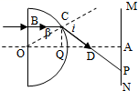
对，由正弦公式得：，又，联立解得
所以：，出射光线偏离原方向的角度：。
②设出射光线与MN交与P点，与OA交与D点，则由几何关系可得，
所以：，
所以：。

欢迎访问“高中试卷网”——http://sj.fjjy.org

